Asiatisch backen mit Profipatissier Christian Hümbs
Weihnachtsmakronen mit Kokos, Ingwer und Kurkuma
PRESSEINFORMATION
Nr.091/FY 2015, November 2015

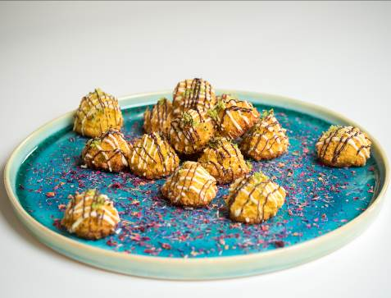
Hamburg, November 2015 – Kaum etwas steigert die Vorfreude auf Weihnachten so sehr wie das Naschen von rohem Teig und der Duft von frischgebackenen Plätzchen im ganzen Haus. In Zusammenarbeit mit Panasonic hat Spitzen-patissier Christian Hümbs in diesem Jahr einen Klassiker der Weihnachtsbäckerei, die Kokosmakronen, asiatisch neu interpretiert. In Christian Hümbs Version werden daraus aromatische Kokos-Ingwer-Makronen mit Kurkuma.

Herr Hümbs, wieso haben Sie gerade Kokosmakronen für Ihre asiatische Variation ausgewählt?
„Ich kann mich noch sehr gut an die Makronen meiner Oma erinnern, die sie klassisch mit Haselnüssen und auf einer Oblate zubereitet hat. In meiner Version verwende ich bewusst Kokosraspeln, die zwar ebenfalls eine typische Zutat sind, sich aber fantastisch mit asiatischen Gewürzen wie Ingwer, Kurkuma und frischem Limettenabrieb kombinieren lassen. Das macht die Makronen extrem aromatisch und spannend.“

Muss man bei der Zubereitung von Makronen grundsätzlich etwas beachten?
„Wichtig ist, dass man die Eiweißmasse sanft über dem Wasserbad erhitzt und dabei den Siedepunkt nie überschreitet. Hält man die Temperatur konstant bei 90 Grad und rührt regelmäßig, bis die Masse leicht glasig wird, erhält man ein perfektes Ergebnis. Makronen sind in der Zubereitung und in der Aufbewahrung super einfach und praktisch. Wer beim Plätzchenbacken Eiweiß übrig hat, kann es dazu weiterverwenden. Außerdem bleiben Makronen in den richtigen Aufbewahrungsboxen sehr lange saftig und frisch.“

Was ist Ihnen persönlich bei Weihnachtsplätzchen wichtig?
„Weihnachten bedeutet für mich vor allem Gewürze satt. Hier kann man wunderbar mit Schärfe, Süße und ganz unterschiedlichen Aromen arbeiten. Zimt, Nelke, Sternanis und Muskat in einer aufregenden Kombination mit Chili, Ingwer oder Limette bringen Spannung und Frische in traditionelle Rezepte. Besonders die Harmonie aus kräftigem Spekulatiusgewürz und süßer Rotkohl-Marmelade ist für mich in diesem Jahr ganz weit vorne.“

Backen Sie Weihnachten auch privat?
„Ich muss ehrlich gestehen, dass ich Zuhause nicht für Weihnachten backe. Im Restaurant backen wir natürlich, privat wird es dafür aber eng. Mein Kühlschrank ist eigentlich das ganze Jahr über mit reichlich Schokolade und Süßem gefüllt, da wären Plätzchen zu Weihnachten wahrscheinlich zu viel des Guten. Ich verschenke aber gerne selbstgemachte Macarons oder Pralinèes an Freunde und Familie.“

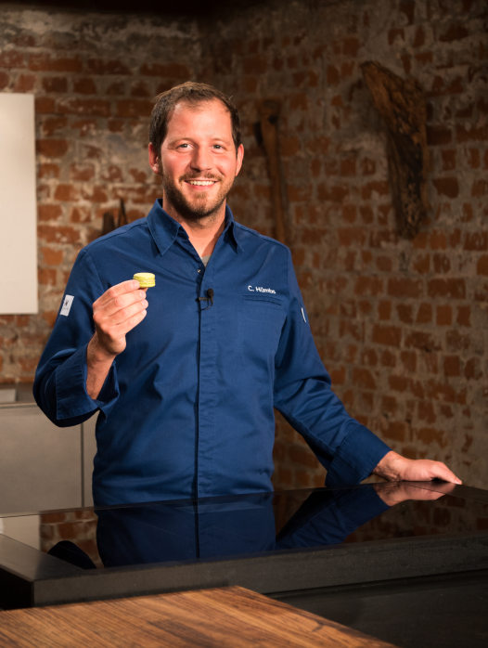
Christian Hümbs, mehrfacher Patissier des Jahres und Chefpatissier im Hamburger Zwei-Sterne-Restaurant Haerlin, ist bekennender Schokoholic und deutschlandweit einer der fachkundigsten Experten, wenn es um trendige Desserts und Gebäck geht. Aus diesem Grund entwickelte Hümbs exklusiv für Panasonic eine fünfteilige Rezeptserie, die er gezielt auf dessen neue, innovative Kücheneinbaugeräte abstimmte. Allen voran das Induktionskochfeld mit integriertem Genius Sensor, das eine genaue Temperatur-einstellung in Fünf-Grad-Schritten ermöglicht.

Präzision spielt in der Patisserie eine wichtige Rolle. Temperatur, Zeit und Zutaten müssen stimmen. Eine intelligente, technische Unterstützung durch innovative Geräte bietet spannende Möglichkeiten kreativ zu werden. Als japanischer Hersteller legt Panasonic großen Wert auf Tradition und Herkunft. Christian Hümbs ließ sich bei seinen Rezepten deshalb vor allem von asiatischen Aromen und Zutaten inspirieren. Der technische Fortschritt trägt so zur Optimierung und Neuinterpretation bekannter Klassiker bei. Durch die präzise Temperaturregulierung und automatische Kontrolle vereinfacht das Induktionskochfeld mit Genius Sensor viele Prozesse, nicht nur für einen Profi wie Christian Hümbs, und sorgt für exakte Ergebnisse.

Weitere Informationen zu den neuen Kücheneinbaugeräten unter www.panasonic.com

Kokos-Ingwer-Makronen (etwa 50 Stück):
REZEPT
Kokos-Ingwer-Makronen mit Kurkuma

20 g frisch geriebener Ingwer
240 g Zucker
170 g Eiweiß (zirka 5 Eier, Größe M)
200 g Kokosraspeln
½ Tl Kurkuma
4 Limetten (Abrieb)

Zubereitung
Den Backofen auf 170 Grad vorheizen und ein Backblech mit Backpapier auslegen. Den Ingwer schälen und fein hacken. Ingwer, Zucker, Eiweiß, Limettenabrieb und Kokosraspeln in einer Metallschüssel vermischen. Die Masse über einem Wasserbad bei 90 Grad unter Rühren erhitzen, bis sie leicht glasig wird. Die Makronenmasse in einen Spritzbeutel mit mittlerer Lochtülle füllen und 50 kleine Portionen von etwa 3 Zentimeter Durchmesser auf das Backblech spritzen.

Die Kokos-Ingwer-Makronen im vorgeheizten Ofen auf mittlerer Schiene etwa 15 Minuten goldbraun backen. Auf einem Kuchengitter abkühlen lassen und nach Belieben mit Schokoladen- oder Zitronenglasur verzieren.

Über Panasonic:
Die Panasonic Corporation gehört zu den weltweit führenden Unternehmen in der Entwicklung und Produktion elektronischer Technologien und Lösungen für Kunden in den Geschäftsfeldern Consumer Electronics, Housing, Automotive, Enterprise Solutions und Device Industries. Seit der Gründung im Jahr 1918 expandierte Panasonic weltweit und unterhält inzwischen 468 Tochtergesellschaften und 94 Beteiligungsunternehmen auf der ganzen Welt. Im abgelaufenen Geschäftsjahr (Ende 31. März 2015) erzielte das Unternehmen einen konsolidierten Netto-Umsatz von 7,715 Billionen Yen/57,629 Milliarden EUR. Panasonic hat den Anspruch, durch Innovationen über die Grenzen der einzelnen Geschäftsfelder hinweg Mehrwerte für den Alltag und die Umwelt seiner Kunden zu schaffen. Weitere Informationen über das Unternehmen sowie die Marke Panasonic finden Sie unter www.panasonic.net und www.experience.panasonic.de/.

Weitere Informationen:

Panasonic Deutschland
Eine Division der Panasonic Marketing Europe GmbH
Winsbergring 15
D-22525 Hamburg (Germany)

Ansprechpartner Panasonic:
Michael Langbehn
Tel.: +49 (0)40 / 8549-0
E-Mail: presse.kontakt@eu.panasonic.com

